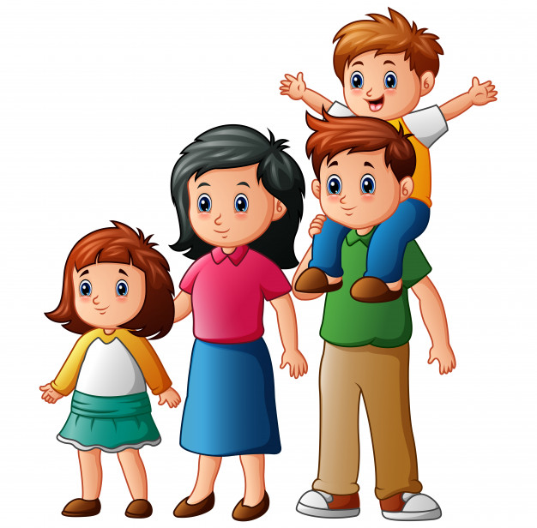
Grupa Krasnale – 22 maj 2020r.
Witam wszystkie Krasnoludki !
Święto Mamy i Taty
Temat dnia: Piknik rodzinny

Powitanka:
Policzymy, co sie ma:
mam dwie ręce, łokcie dwa,
dwa kolanka, nogi dwie
– wszystko pięknie zgadza się.
Dwoje uszu, oczka dwa,
no i buzię też się ma.
A ponieważ buzia je,
chciałbym buzie też mieć dwie

Zajęcie I .
Chodź do mamy szybko, szybko,
jesteś mamy małą rybką.
Umyjemy nosek, nóżki,
niech zobaczą to kaczuszki.
Umyjemy mały brzuszek,
tylko nie bój się kaczuszek.
Chodź do mamy szybko, szybko,
jesteś mamy małą rybką.
Jesteś małą rybką mamy,
Bo bardzo Cię kochamy!
„Gimnastyka”
https://www.youtube.com/watch?v=351fw50UOn8
„Taniec dla rodziców” – do wybranej muzyki dzieci tańczą na gazecie, tak by nie wyjść stopami poza granice gazety.
Kształtowanie codziennych nawyków higienicznych po zabawie i przed posiłkami. Zabawa do piosenki .,,Umyć ręce- umyć ręce „
https://www.youtube.com/watch?v=mx4Da-ri1ag

Zajęcie II
1.„Zawody” – zabawa dydaktyczna. Wskazywanie, czym zajmują się rodzice w swej pracy, rozpoznawanie i podawanie nazw wybranych

Zawody mamy

lekarz

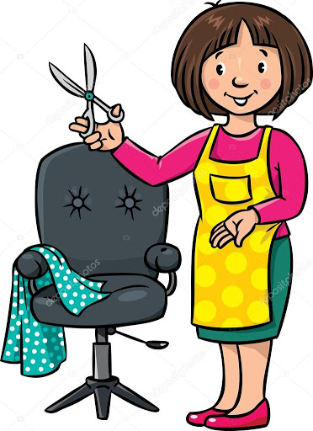

fryzjerka

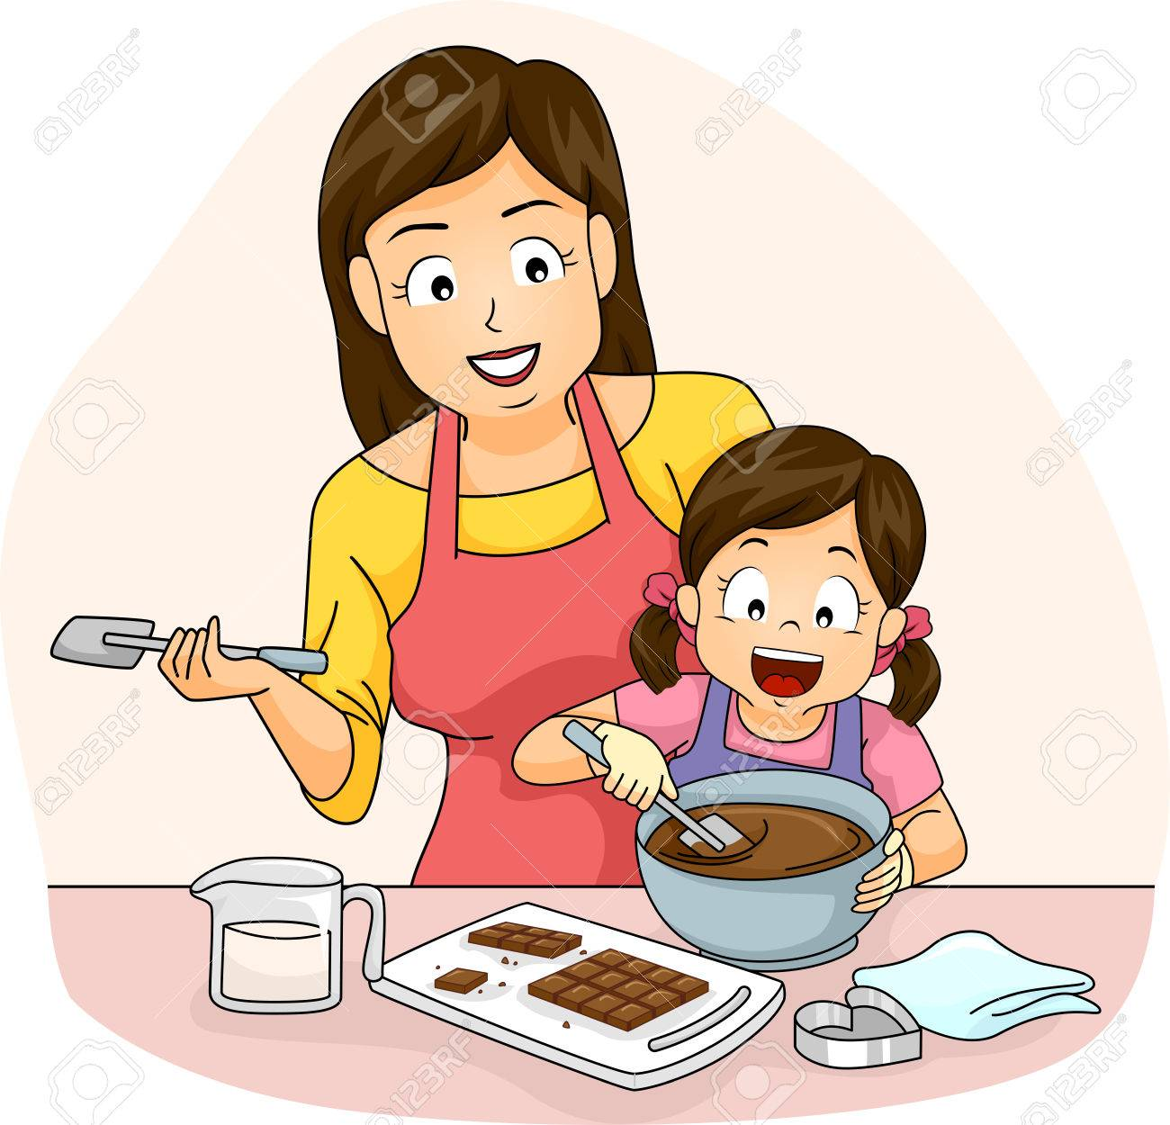

kucharka

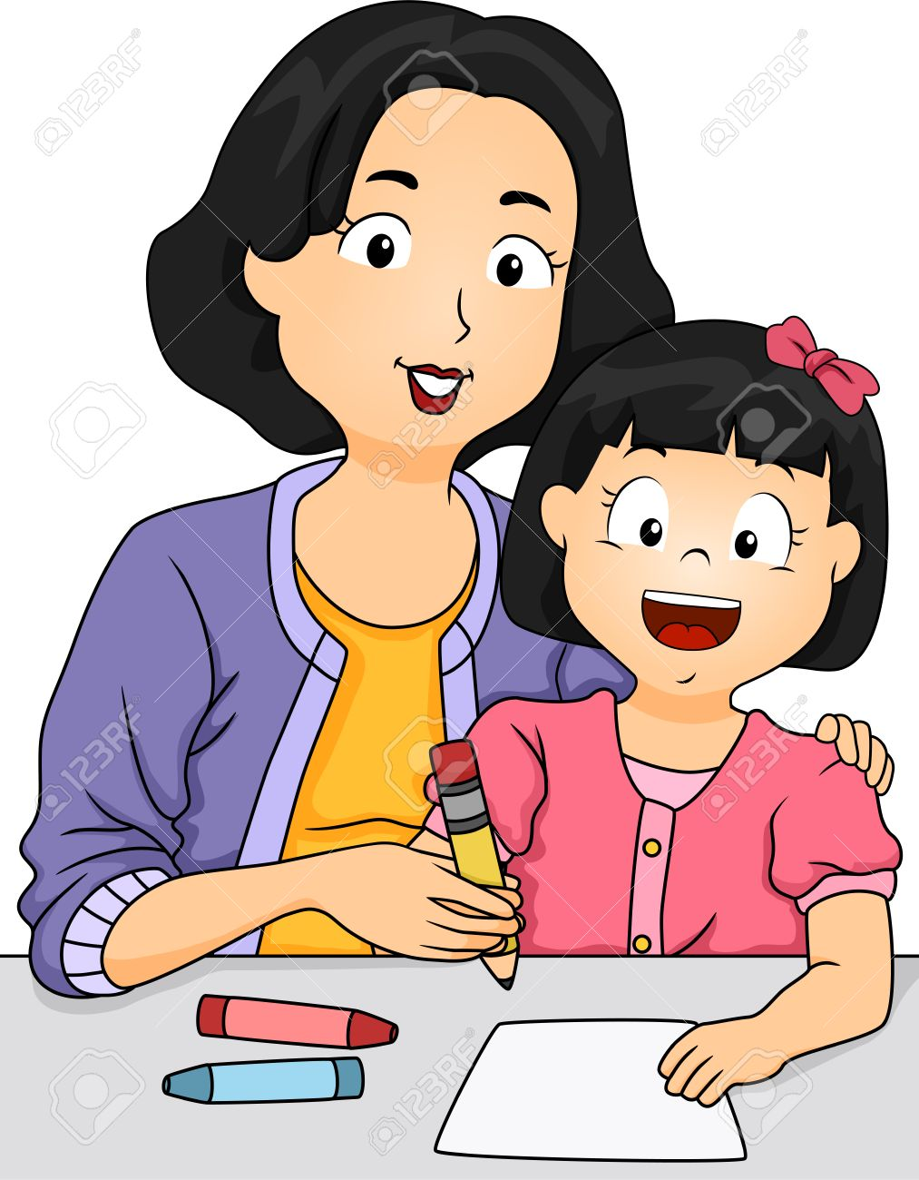

nauczycielka

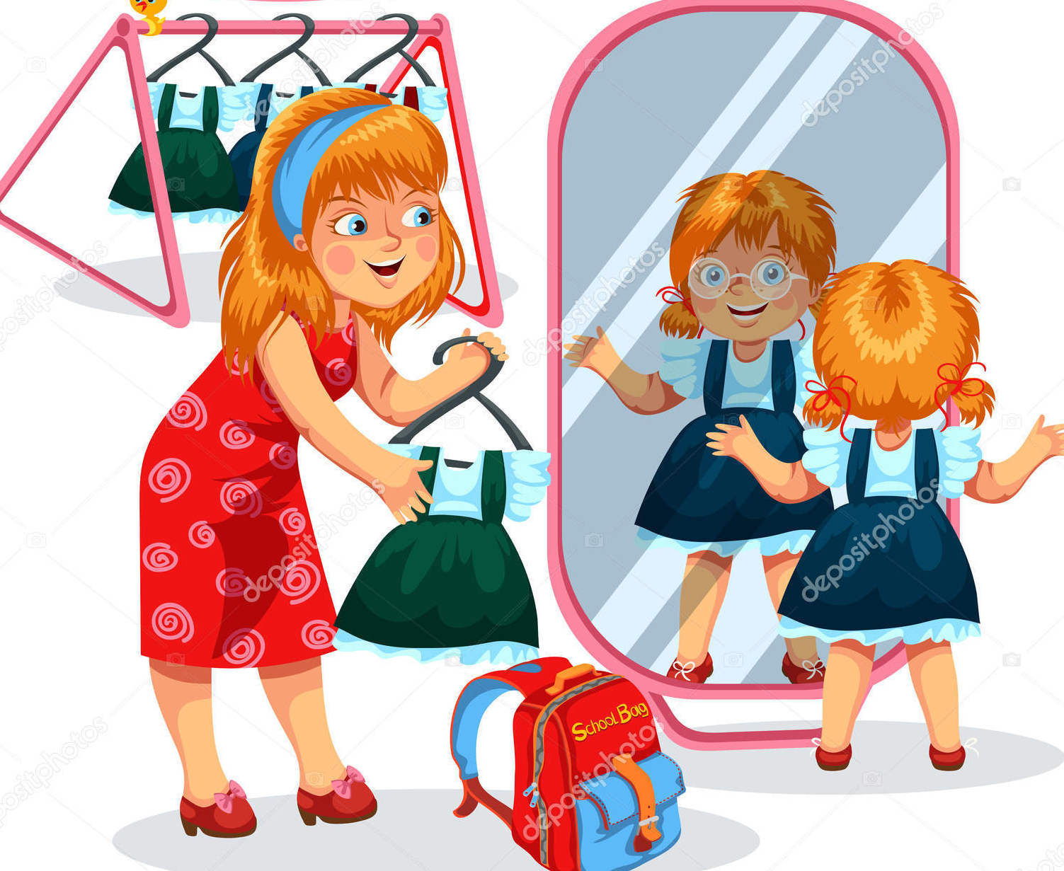

stylistka

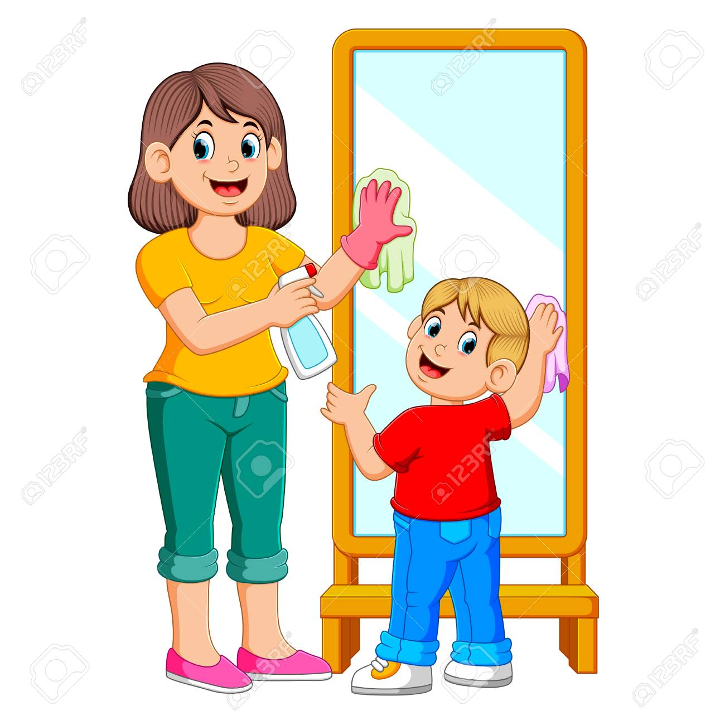

sprzątaczka

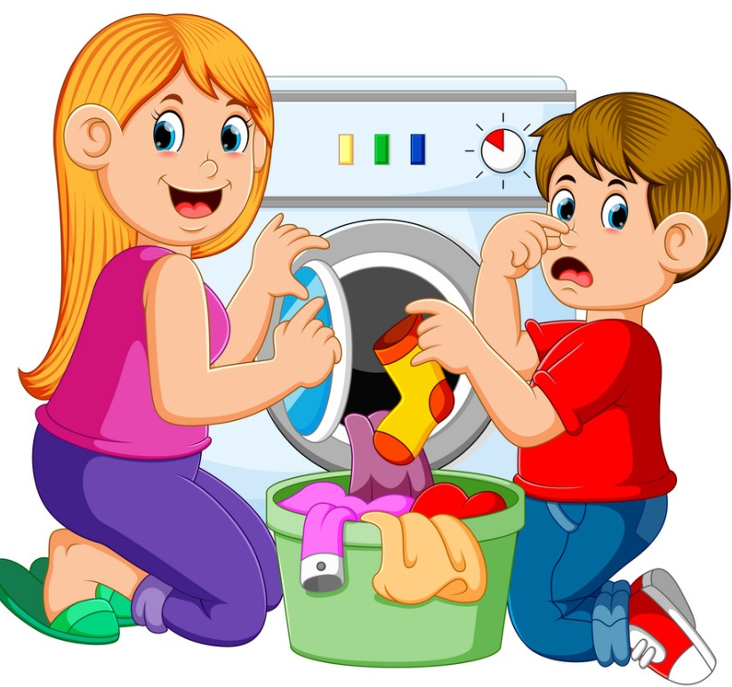

praczka

Moja Mama wszystko potrafi!

„Porządki” – ćwiczenie wielu grup mięśniowych, będziemy robić porządki, podczas piosenki tańczymy, a na przerwę wykonujemy ćwiczenia:
Wycieramy kurze – dzieci wspinają się na palce, wyciągają całe ciało, próbując wytrzeć półkę;
Zbieramy paprochy – w przysiadzie, chwytem pęsetowym dzieci zbierają na niby paproszki z podłogi.
https://www.youtube.com/watch?v=Hhs1nJDeafU
2. „Ścieżka sensoryczna” – uwrażliwianie zmysłu dotyku, doskonalenie koordynacji ruchowej. Do ścieżki sensorycznej można wykorzystać gotowe elementy lub wykonać ją z dostępnych materiałów (np. zwinięta skakanka, kawałek futra, torebki foliowe, plastikowa wycieraczka, fragment linoleum). Wszystkie elementy należy dociąć lub ułożyć w małych odstępach. Przechodzimy, dotykając różnych faktur bosymi stopami. Ćwiczenie należy powtórzyć również w pozycji na czworakach
Zajęcie III
„Tulipany” – konstruowanie według wzoru z wykorzystaniem W.36. Dzieci wypychają wszystkie elementy. Prezentujemy sposób złączenia poszczególnych elementów. Wykorzystujemy również pomalowane przez dzieci rolki. Pomagamy dzieciom przy wykonaniu zadania. • W.36, rolki, kleje
Bajkoterapia ,,Złota czapeczka”
,,Złota czapeczka” Katina Karamichailidu-Piskorz

Leśną polankę, ukrytą wśród wzgórz i ruczajów, zamieszkiwała od niepamiętnych czasów grupka skrzatów – Liliowców.
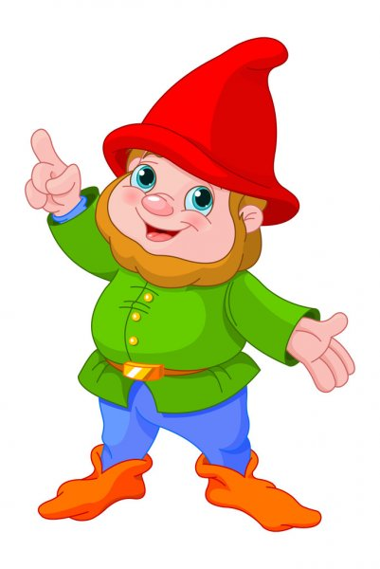
Nazywano ich tak z powodu pięknych, czerwonych czapeczek, podobnych do kielichów lilii. Różnili się tym od swoich leśnych kuzynów – Jagodników i od wodnych skrzatów, Szuwarków. Ale co najważniejsze, kochali się wszyscy okrutnie. Jeden za drugiego w ogień by wskoczył, oddałby ostatnią parę ciepłych, zimowych skarpet, pożyczyłby na wieczne nieoddanie ostatni dzbanek miodu lipowego.

Każdy Liliowiec miał przydzielone ważne zadanie – jeden każdego ranka roznosił krople rosy zebrane do dzbanka, drugi pomagał polnym pszczołom zbierać pyłek z kwiatów, a kolejny dzielnie szył okolicznym skrzatom ubranka.
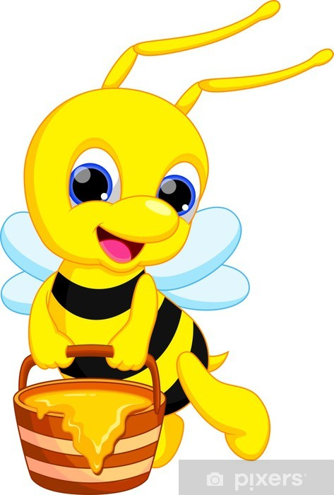
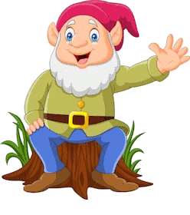

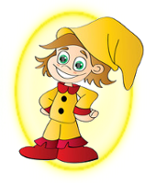
Leśne skrzaty, Jagodniki, odwdzięczały się grzybami, jagodami i malinami. Szuwarki za to, z gliny wydobywanej z dna strumyka, tworzyli dzbanki, miski i kubeczki. I pewnie byłoby tak aż do dziś, gdyby tego spokoju nie zburzyła wizyta skrzata w… złotej czapeczce!

Tylko on jeden miał taką i nie chciał powiedzieć, skąd ją wziął. Nie chciał też jej pożyczyć, ani nie pozwalał jej dotknąć. Chodził dumny jak paw, z wysoko zadartym nosem. W pracach wioseczki nie pomagał, spał w gościnnym domku do późnego popołudnia, po czym zakładał swoją złotą czapeczkę i szedł się nią pochwalić do Liliowców, Szuwarków i Jagodników.
Pewnego razu idąc z kolejną, niezapowiedzianą wizytą do Szuwarków, nieostrożnie zawadził stopą o wystający korzeń i… wpadł caluteńki do gliniastego strumyka.
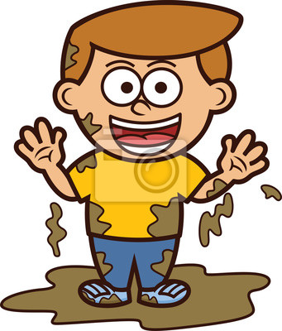

Och, co to był za płacz! Wszyscy go usłyszeli, nie mogło być inaczej! Zewsząd nadbiegły skrzaty, gubiąc po drodze co się dało – czapeczki, skobelki, motyczki. Otoczyli mokrego skrzata w złotej czapeczce. Nie, przepraszam, w burej, gliniastej, mokrej – ale nie w złotej! I tu rozpoczął się jeszcze większy płacz. Leśne i polne zwierzęta zastygły nasłuchując – czy to pożar, alarm, a może człowiek nadchodzi?
Płacz trwał i trwał. Liliowce spokojnie wyprały brudne ubranko, wyczyściły butki, no i oczywiście zrobiły porządek z czapeczką. Jakiego koloru była czapeczka? Złota? Otóż nie – miała piękny, błękitny kolor. Powędrowały Liliowce do swojego gościa, położyły ubranko na łóżku i spytały, czy bardzo zależy mu na złotej czapeczce. Bo jeśli tak, to krawiec zdobędzie złotą farbę i uszyje mu całe złote ubranko.
Zawstydził się skrzacik ogromnie. Czy naprawdę dobrze się czuł wśród tych miłych przyjaciół ze złotą, nikomu niepotrzebną czapeczką? Owszem, wyróżniał się, ale nikt mu tego nie zazdrościł. Każdy skrzat wolał zająć się pracą, niż tracić czas na podziwianie złotej czapeczki. Lubili się, pomagali sobie i byli szczęśliwi szczęściem innych. Zrozumiał, że stokroć cenniejsza jest przyjaźń od najbardziej złotej czapeczki. Od tej pory z dumą nosił błękitną czapeczkę. I wybrał sobie zajęcie. Jakie, spytacie? Otóż prał wszystkim skrzatom ich ubranka!
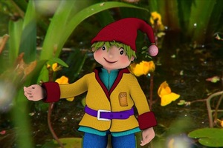
Brawo ! Super!
